Domingo 29º Ordinario
18-10-2026 DOMUND

Oración del DOMUND 2026
Jesús, Padre santo, concédenos ser uno en Cristo, arraigados en su amor que une y renueva. Haz que todos los miembros de la Iglesia estén unidos en la misión, dóciles al Espíritu Santo, valientes en dar testimonio del Evangelio, anunciando y encarnando cada día tu amor fiel por cada criatura. Bendice a los misioneros y misioneras, apóyalos en su esfuerzo, presérvalos en la esperanza. María, Reina de las Misiones, acompaña nuestra labor evangelizadora en todos los rincones de la tierra; haznos instrumentos de paz y haz que el mundo entero reconozca en Cristo la luz que salva. Amén.
Papa León XIV.

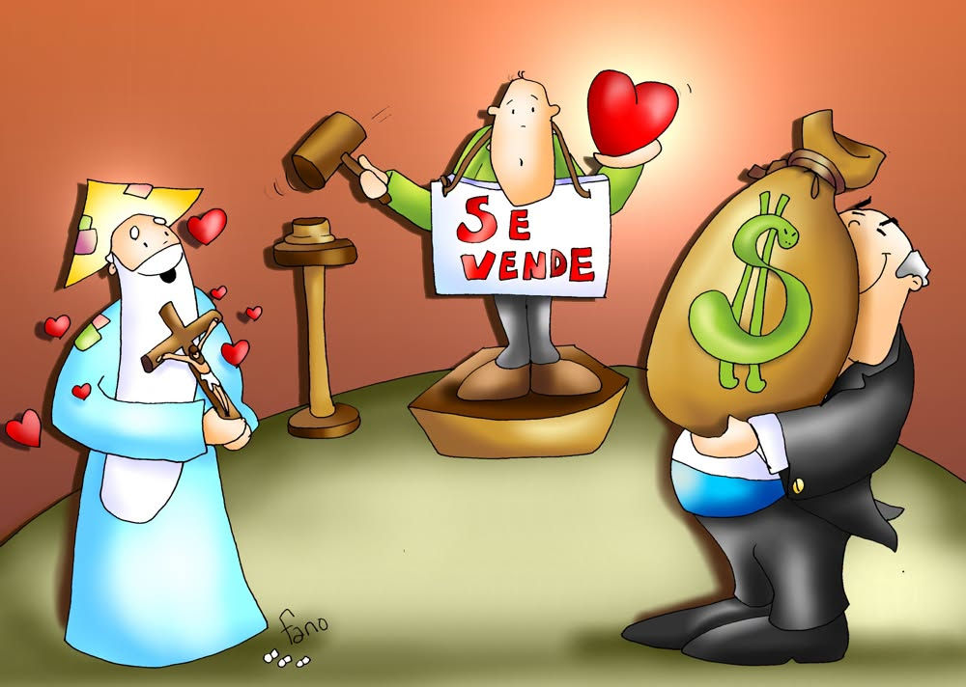

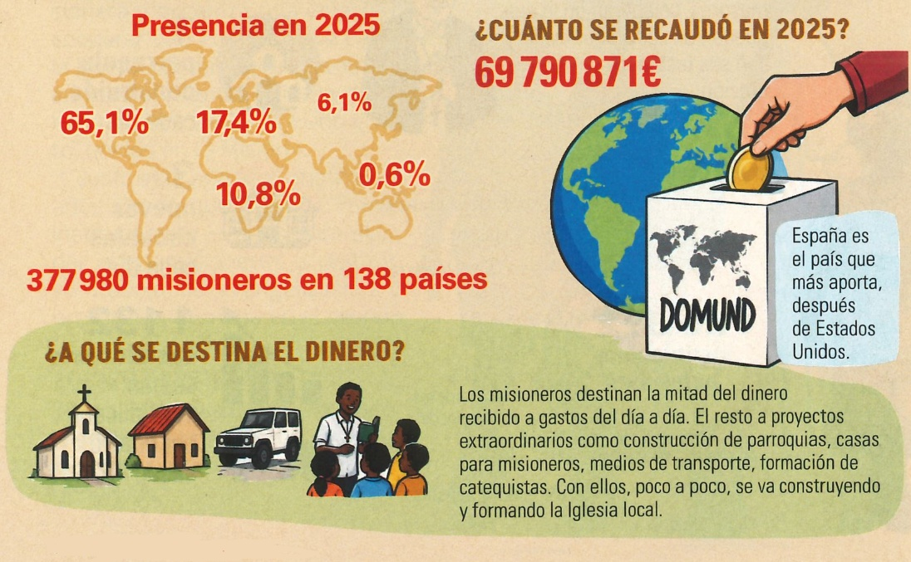

¿A quién te vendes?
¿Al César-dinero o al Dios-Amor?
LECTURAS

ISAÍAS: 41, 1. 4-6: Yo he tomado de la mano a Ciro, para doblegar ante él las naciones.
Esto dice el Señor a su Ungido, a Ciro: «Yo lo he tomado de la mano, para doblegar ante él las naciones y desarmar a los reyes, para abrir ante él las puertas, para que los portales no se cierren. Por mi siervo Jacob, por mi escogido Israel, te llamé por tu nombre, te di un título de honor, aunque no me conocías.
Yo soy el Señor y no hay otro; fuera de mí no hay dios. Te pongo el cinturón, aunque no me conoces, para que sepan de Oriente a Occidente que no hay otro fuera de mí. Yo soy el Señor y no hay otro». Palabra de Dios.
SALMO 95: R/. Aclamad la gloria y el poder del Señor.
1ª TESALONICENSES 1, 1-5: Recordamos vuestra fe, vuestro amor y vuestra esperanza.

MATEO 22, 15-21: Dad al César lo que es del César y a Dios lo que es de Dios.
Narrador: En aquel tiempo, se retiraron los fariseos y llegaron a un acuerdo para comprometer a Jesús con una pregunta. Le enviaron algunos discípulos suyos, con unos herodianos, y le dijeron:
Herodianos: - «Maestro, sabemos que eres sincero y que enseñas el camino de Dios conforme a la verdad, sin que te importe nadie, porque no te fijas en apariencias. Dinos, pues, qué opinas: ¿es lícito pagar impuesto al César o no?».
Narrador: Comprendiendo su mala voluntad, les dijo Jesús:
Jesús: - «Hipócritas, ¿por qué me tentáis? Enseñadme la moneda del impuesto».
Narrador: Le presentaron un denario. Él les preguntó:
Jesús: - «De quién son esta imagen y esta inscripción?».
Narrador: Le respondieron:
Herodianos: - «Del César».
Narrador: Entonces les replicó:
Jesús: - «Pues dad al César lo que es del César y a Dios lo que es de Dios».
Palabra del Señor.
(Narrador-Jesús).

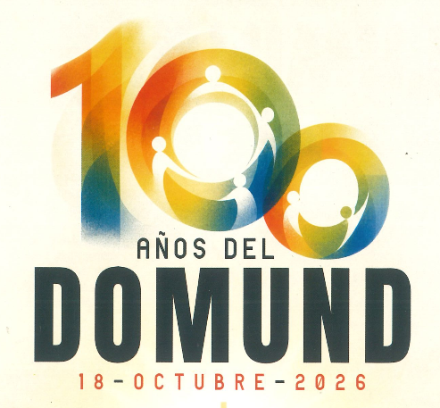

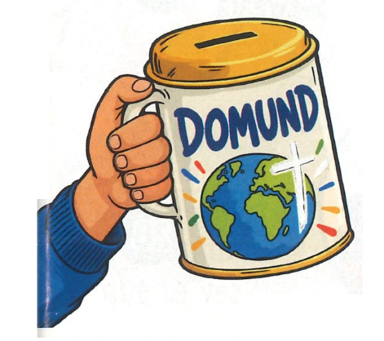

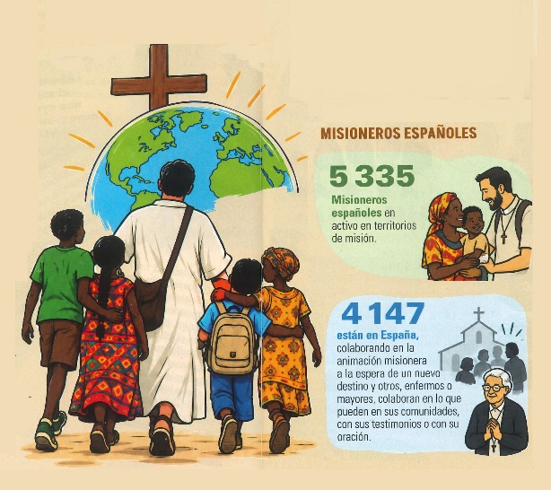

DOMINGO 29º ORDINARIO-A
¿A quién te vendes?
¿Al César-dinero o al Dios-Amor?

1. VER: EL CENTENARIO DEL DOMUND
- Hoy es la Jornada del Domund. Podríamos traer revista de misiones y recortar imágenes de misioneros e ir poniéndoles nombre, el lugar donde realizan su misión, lo que hacen y así vamos creando una cartulina con imágenes datos y países. También podríamos entrevistar a un misionero o al Delegado de Misiones.

2. JUZGAR: ¿A QUÉ DIOS TE VENDES, AL CÉSAR-DINERO O DIOS-AMOR?
- Hoy Jesús nos dice una frase que puede sonar difícil: “dad al César lo que es del César y a Dios lo que es de Dios”.
*Hay personas que viven para el dios-dinero-comodidad-placer-egoísmo … Su corazón es para él. Y hay quien vive para el Dios-Amor. El dios-dinero nos ata (no nos deja ver más que a nuestro interés), el Dios-Amor que abraza el mundo nos abre la mirada hacia aquellos que nos necesitan.
- Celebrar el DOMUND es renovar nuestra vocación de vivir “Unidos en Cristo y unidos en la Misión”. ¿Cómo? Poniendo a Dios en el corazón y abriendo anunciando con los gestos que Dios ha venido a llenar el mundo de amor.
- Esto es lo que hacen los misioneros: se pelean por un mundo mejor, tratan que Jesús sea conocido y querido por muchos, y que su estilo de vida de amor sea el de los que le siguen. Para lograrlo arriesgan su vida, crean hospitales, escuelas, parroquias, dispensarios, forman en la igualdad… Vídeo del Domund 2026: https://youtu.be/Iv4mH2eUnhI
Carmen, Misionera (Carmen Rodríguez Villar): https://youtu.be/ZyGUxh5uJhw
3. ACTUAR: NUESTRO COMPROMISO, ¿QUÉ PODEMOS HACER?
- Hoy podemos ayudarles con nuestras pequeñas aportaciones, darles un poco de dinero con los que ellos hacen el milagro de cambiar el mundo.
- Quizás no seamos misioneros en América, pero podemos ser misioneros de verdad aquí cuando defendemos a alguien en clase cuando se burlan de él, cuando abrazamos al amigo que está triste o vamos un rato a la Iglesia y acompañamos a Jesús sintiendo que nos escucha…
- Hoy el mundo puede ser un lugar un poco mejor por nuestra oración por los misioneros, por rezar por los que dejan la comodidad de sus casas y países para llevar el Evangelio, y porque los que estamos hoy aquí vamos a ayudar con pequeñas acciones. Y rezamos también por la recuperación del papa León XIV, misionero de corazón.
- Concretamos qué vamos a hacer, que voy a hacer yo. Rezamos juntos la oración de la Jornada. Dile a Jesús que quieres ser misionero/a.
Envíame a mí, de VIVAFE, canción del Centenario: https://youtu.be/i-vV5CZZi_s

Huellas, Verbo Divino -2020, reflexión: https://youtu.be/FCsVXQakRvQ

tus gestos sean como miguitas de amor que vas dejando por el mundo.
- Hacemos un gesto: Invítales Invítalos a abrir las manos, como quien recibe un regalo.
*Diles: “Pon tus manos así… como cuando recibes la comunión. Mira tus manos: están vacías. Jesús las quiere llenar de su amor. Y ahora, piensa: ¿A quién vas a llevar hoy un pedacito de ese amor?” Pueden decir en voz alta: A mis abuelos, a un amigo que está triste, a un compañero que está solo, a mi familia… Termina diciendo: “Jesús, hazme un pedazo de pan para los demás”.
Para profundizar: Juan 6,51-53, película: https://youtu.be/Fg2bjeDqKTc
Merece la pena, Verbo Divino 2026, reflexión: https://youtu.be/GMmonKeWzAs
- El que coma de este Pan, canción: https://youtu.be/oscqV9Fa8rw

da”. ¿Qué vas a hacer? ¿Y como grupo?

